**小学生四则运算详细设计说明书**

# 1引言

## 1.1编写目的

这篇详细设计说明书定义了该网站的整体结构、各个功能模块和数据结构，为后续开发的编码工作做好了准备。预期读者为全组编程人员和测试人员。

## 1.2背景

随着网络越来越大众化，网络测试则成了教学系统中不可或缺的部分。为了适应网络的发展和方便教学的需要，让小学生能积极参与练习，提高运算能力。基于这样的现实，我们着手开发了一个能实现随时练习、有选择性的练习，并能以动漫为主题吸引小学生的四则运算系统（B/S）。实现智能型、信息化、快节奏、高效率的练习模式。

## 1.3用到的技术和工具

本小学生四则运算系统的开发选用的软件过程为敏捷过程，便于灵活地适应需求的不断变化，采用B/S结构，便于用户使用，采用MVC开发模式，将逻辑层与视图层相分离，降低系统的耦合性。开发时用到的工具包括：IntelliJ IDEA，MySQl，Tomcat用于开发环境的配置与系统的实现。使用。使用PowerDesiner 绘制类图，使用Visio绘制系统流程图和用例图。

# 2系统概述

本系统分为小学生，教师两类用户，使用此系统的小学生通过此系统进行小学生四则运算的练习。而教师和家长可以通过本系统查看学生的练习情况以更好的了解孩子的学习状况。

|  |  |
| --- | --- |
| 模块名 | 功能 |
| 登录、注册模块 | 用户登录、注册 |
| 四则运算模块 | 生成不同难度等级的测试题，给出答案和最后成绩 |
| 统计模块 | 将学生的做题情况进行统计，生成统计图形 |

## 2.1用例图



2.1 用例图

用例描述：

|  |  |  |
| --- | --- | --- |
| 用户 | 用例名 | 用例描述 |
| 学生 | 注册 | 学生根据自己的学号，点击“注册”按钮注册帐号，用于之后系统使用的凭证。不得与已有帐号相同。 |
| 登录 | 用户使用以及注册的帐号和注册时的密码登录系统，才能使用系统的其他功能。 |
| 进行练习 | 用户成功登录后选择测试的难度，点击“开始”，进行测试，测试开始时将有倒计时，未在时间范围内完成测试的自动提交 |
| 统计信息 | 用户登录后可以查询自己的测试记录，包括得分 。 | |
| 教师 | 注册 | 用户根据自己的手机号，点击“注册”按钮注册帐号，用于之后系统使用的凭证。不得与已有帐号相同。 |
| 登录 | 用户使用以及注册的帐号和注册时的密码登录系统，才能使用系统的其他功能。 |
| 查询信息 | 用户登录后可以查询自己关心的对象的的测试记录，包括得分，使用时间等。还可以知道学生几次测试的平均成绩老师还可以知道全班的平均分 |

# 3具体实现

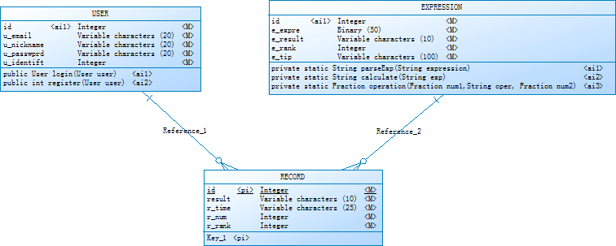

系统的登录和注册模块的实现过程大致为用户在JSP 页面上选取需要的操作，Servlet 获取操作后，调用Service 中的方法对数据库进行操作，并得到相应方法的返回值，返回到要返回的JSP 页面，将用户要得到的信息显示出来。

3.1 登陆模块的实现

登陆模块：用户输入uMail,uPassword,uIdentify，调用UserServiceImp中的login方法查询数据库是否存在输入的user信息，如果存在返回User类型的user值，若不存在则user的值为空。判断user是否为空，若为空，则将message返回到login.jsp；若不为空，将user返回到index.jsp。具体流程如图3.1.



图3.1 登陆流程图

## 3.2注册模块

注册模块：用户输入email,nickname,password，调用UserServiceImp中的register方法将数据插入到数据库中，再查询数据库中该账号是否已存在，若存在re=-1，若不存在re=1。判断re<=0,若是message=“已经存在该用户请直接登陆”，若否，message=“注册成功，请登录”，最后将message返回到login.jsp页面中，具体流程如图。



图3.2 注册流程图

## 3.3四则运算实现

### 3.3.1含分数的四则运算模块

分数的四则运算包含两个测试模块，分别为化简分数，对两个分数的四则运算。

（1）化简分数：首先判断分母是否为0，若为0，则输出提示“分母不能为0”，若不为0，求分子与分母的最大公约数进行约分，若分子分母都为负数，将其都转化为整数，并将结果输出。具体流程如图3.3所示。



图3.3 化简分数流程图

（2）两个分数运算模块

输入两个分数和运算符，判断运算符类别（+、-、*、/），分别对分数进行相应运算符的运算，并将运算结果输出。具体流程如图3.4所示。



图3.4 两个分数运算流程图

### 3.3.2简单四则运算

输入表达式，判断是否是简单运算表达式，若是，计算表达式，输出结果，若否，判断是否含有括号，若不含括号，判断其是否含有优先级高的表达式，若是，先计算优先级高的部分，若否，则依次计算。若含有括号，先计算括号里的表达式。具体流程如图3.5所示。



图3.5 不含分数的四则运算流程图

# 4接口设计

## 4.1外部接口

在用户界面部分，根据需求分析的结果，用户需要一个友善的界面。在界面设计上，应做到简单明了，易于操作，并且要注意到页面的布局，应突出地显示重要以及出错的信息。

总的来说，系统的用户界面应做到可靠性、简单性、易学习和使用。

## 4.2内部接口

内部接口方面，各模块之间采用函数调用、参数传递、返回值的方式进行信息传递。接口传递的信息将是以数据结构封装了的数据，以参数传递或返回值的形式在各模块间传输。

# 5错误处理

1、程序在运行时主要会出现两种错误：（1）由于输入信息无法满足要求时产生的错误，成为软错误。（2）由于其他问题，如网络传输超时等，产生的问题，成为软错误。

2、对于软错误：须在操作成功判断及数据验证模块由数据进行数据分析，判断错误类型，在生成相应的错误提示语句，送到输出模块中。

3、对于硬错误：可在出错的相应模块中输出简单的出错语句，并将程序重置，返回输入阶段。

4、出错信息必须给出相应的出错原因。